**Diagrama de secuencia**

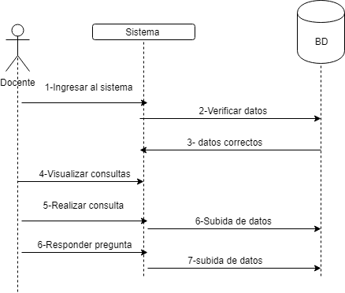

*Diagrama de Secuencia del proyecto “NOMBRE_PROYECTO”, en base a diagrama de secuencia de Kruchten.*

El diagrama anterior muestra los secuencias por las que el usuario pasa para utilizae el software del proyecto”NOMBRE_PROYECTO”

**Diagrama de clases**

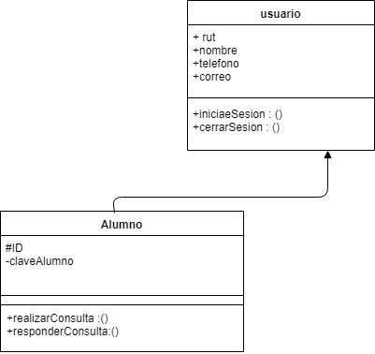

*Diagrama de Clases del proyecto “NOMBRE_PROYECTO”, en base a diagrama de clases de Kruchten.*

El diagrama anterior muestra los componentes por los que estará compuesto el software del proyecto”NOMBRE_PROYECTO”

**Diagrama de actividad**

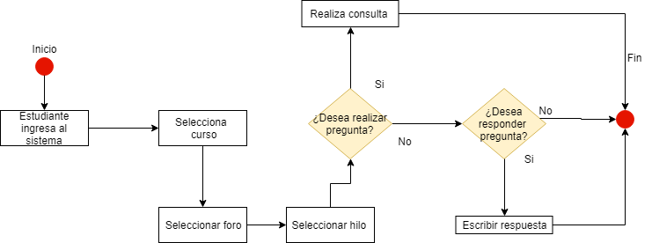

*Diagrama de Actividades del proyecto “NOMBRE_PROYECTO”, en base a diagrama de actividades de Kruchten.*

El diagrama anterior muestra las actividades realizadas por los usuarios que participan y la forma en que lo hacen dentro del software del proyecto”NOMBRE_PROYECTO”

**Diagrama de casos de uso**

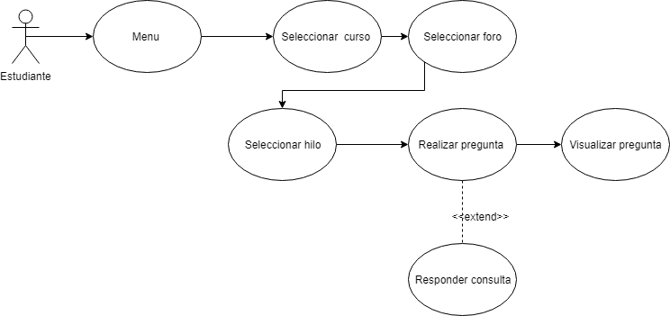

*Diagrama de casos de uso del proyecto “NOMBRE_PROYECTO”, en base a diagrama de casos de uso de Kruchten.*

El diagrama anterior muestra los actores que participan de manera activa en el software del proyecto”NOMBRE_PROYECTO”